지난 1년간 여가활동 참여 순위와 여가활동별 만족도 비교

남경훈

2020 6 3

## 지난 1년간 여가활동 참여 순위

노인들의 여가활동과 생활 만족도 간의 관계를 알아보기에 앞서, 먼저 사전 분류 작업을 위해 노인들의 지난 1년간 여가활동 참여 순위를 빈도 순으로 정리하였다. 해당 자료는 18년 통계청에서 발간한 자료이며, 중복 응답이 허용되었다.

library(readxl)  
library(rJava)  
library(xlsx)  
library(ggplot2)  
library(tibble)  
library(dplyr)

##   
## Attaching package: 'dplyr'

## The following objects are masked from 'package:stats':  
##   
## filter, lag

## The following objects are masked from 'package:base':  
##   
## intersect, setdiff, setequal, union

library(magrittr)  
library(readxl)  
  
setwd("C://Users//CPB06GameN//Desktop//dataset")  
old15<- read.csv(file = '지난_1년_동안_가장_많이_참여한_여가활동_유형_복수응답_15순위_20200601233920.csv')  
  
old1 <- data.frame(old15[10:11,])  
  
bo<- t(old1)  
  
bo1 <- bo[3:11,1:2]

먼저 법정 노인 연령 기준 및 학술적으로 정의하는 노인 연령들, 그리고 데이터 수집 범위를 고려하여 해당 데이터에서 60, 70대만 추출하여 데이터 프레임화였다. 이후 좀 더 엄밀한 세분화 작업을 진행하였다. 이후,

bo11 <- as.numeric(bo1[,1])  
bo12 <- as.numeric(bo1[,2])  
  
bo3<- data.frame(bo11,bo12)  
bo3 <- bo3[-1,]  
  
k<- c("휴식활동","취미오락활동", "사회및 기타활동", "스포츠참여활동","문화예술관람활동","스포츠관람활동","관광활동","문화예술참여활동")  
k1<- as.factor(k)  
  
barplot(bo3$bo11, ylim = c(0,100), names=k1, sub="60대")

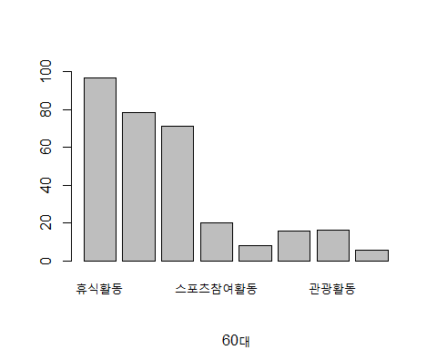

barplot(bo3$bo12, ylim = c(0,100), names=k1, sub="70대")

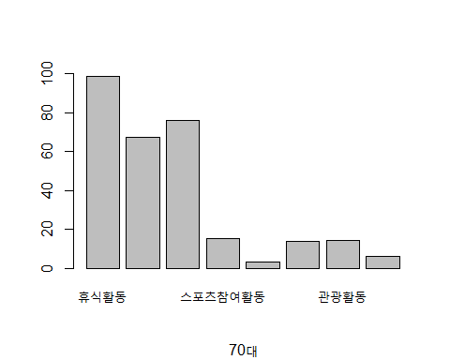

문자로 인식되던 것을 숫자로 인식되도록 개별 행을 뜯어서 바꿔준 후 다시 데이터 프레임화를 하였다. 추가로 불필요하다고 생각된 표본 수를 제거해준 후, x축에 식별이 용이하도록 문자를 팩터로 전환하여 이름을 지정해주었다. 이후 최종적으로 막대그래프로 시각화하였다.

## 각 여가활동별 참여자 만족도 비교

노인들이 주로 참가하는 여가활동의 큰 범주는 앞서 정리한 여가활동 순위 및 참고용 논문과 통계들로 정리되었는데, 그 종류는 “취미오락활동”, “휴식활동”, “관광활동”, “문화예술관람활동”, “문화예술참여활동”, “스포츠관람활동”, “사회및기타활동”, “스포츠참여활동”로 총 8개이다. 이 8개 항목별로 참여자들의 만족도 조사가 진행되었는데, 이를 바탕으로 가장 만족도가 높은 여가활동을 산출하고자 하였다. 이는 위에서 빈도 별로 정리된 여가활동별 참여 순위와 실제 만족도가 양의 관계가 있는지를 파악하고, 더 나아가 노인들에게 가장 만족을 주는 여가활동을 찾아 해결책으로 제안하기 위함이다.

사용된 데이터는 국민여가생활 실태조사에서 사용된 18년도 통계자료이다. 발견된 결측치는 데이터를 살펴볼 때 결과에 크게 영향을 끼치지 않는다고 판단하여 삭제하였다.

# 휴식생활 만족도

setwd("C://Users//CPB06GameN//Desktop//dataset")  
mr <- read.csv('평일에_참여한_여가활동_만족도__휴식활동_관람_활동자_20200602182942(18년).csv')  
mrt <-data.frame( mr[4:5,3:9])  
  
nmrt <- t(mrt)  
  
mr1 <- as.numeric(nmrt[,1])

## Warning: 강제형변환에 의해 생성된 NA 입니다

mr2 <- as.numeric(nmrt[,2])

## Warning: 강제형변환에 의해 생성된 NA 입니다

원하는 범위 추출 및 데이터 프레임화, 숫자로 인식하는 과정 등을 거쳤다. 해당 과정 이후에 진행된 추가 작업은 두 가지인데, 첫 번째는 막대 그래프화였다. 이는 조원들의 데이터에 대한 직관과 이해를 높이고, 유의미한 이상현상이 관찰되는지를 확인하기 위해 진행된 보조적인 작업이다. 시각화된 형태는 다음과 같다.

mr3 <- data.frame(mr1,mr2)  
mr4 <- t(mr3)  
  
r <- c("매우 불만족", "불만족","약간 불만족","보통","약간 만족함","만족함", "매우 만족함")  
r1 <- as.factor(r)  
  
barplot(mr1, names=r1, ylim=c(0,100), sub="휴식활동 18년 60대")

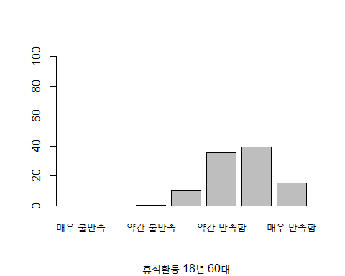

barplot(mr2, names=r1, ylim=c(0,100), sub="휴식활동 18년 70대")

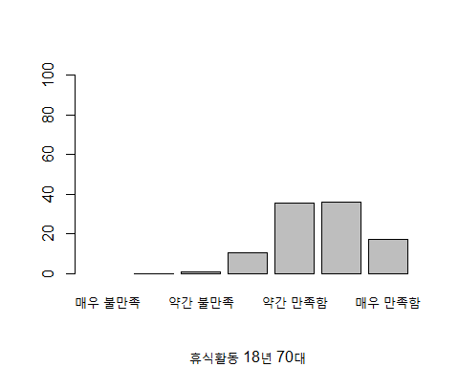

두 번째는 각 여가활동 비교를 위한 가중치 부여이다. 각 여가활동의 만족도를 비교하여 순위를 정하기 위해서는 공통된 비교가능한 수치의 산출이 필요하다. 때문에 조원들 간의 숙의를 거치던 중, 자가척도평가법에서 항목별로 가중치를 다르게 하여 점수를 배정하는 방법을 떠올리고는 그 방법을 응용하여 적용하였다.

%로 표시된 원데이터의 각 항목별 값을 1~7까지 오름차순으로 곱한 다음, 합하여 최종적인 수치를 냈다. 해당 과정에서는 60, 70대의 조정 점수를 구분하지 않고 합하여서 표기하였는데, 이는 앞서 막대 그래프를 바탕으로 한 시각화 자료를 볼 때 60, 70대에서 큰 차이가 보이지 않았기 때문이다.

세부 계산과정은 다음과 같다.

mmm1<- mr1*c(1,2,3,4,5,6,7)  
mmm2<- mr2*c(1,2,3,4,5,6,7)  
  
tmrt1<- sum(mmm1,na.rm=TRUE)  
tmrt2<- sum(mmm2,na.rm=TRUE)  
  
total.mul.r<- sum(tmrt1,tmrt2)

결측치는 앞선 과정과 동일하게 제거하였다.

다른 7개 여가활동도 동일한 방법으로 진행하였기에 이후 설명은 생략한다.

# 취미활동 만족도

setwd("C://Users//CPB06GameN//Desktop//dataset")  
hu <- read.csv('평일에_참여한_여가활동_만족도__취미오락활동_관람_활동자_20200602190651(18년).csv')  
hut <-data.frame( hu[4:5,3:9])  
  
nhut <- t(hut)  
  
hr1 <- as.numeric(nhut[,1])

## Warning: 강제형변환에 의해 생성된 NA 입니다

hr2 <- as.numeric(nhut[,2])

## Warning: 강제형변환에 의해 생성된 NA 입니다

hr3 <- data.frame(hr1,hr2)  
hr4 <- t(hr3)  
h <- c("매우 불만족", "불만족","약간 불만족","보통","약간 만족함","만족함", "매우 만족함")  
h1 <- as.factor(h)  
  
barplot(hr1, names=h1, ylim=c(0,100), sub="취미오락활동 18년 60대")

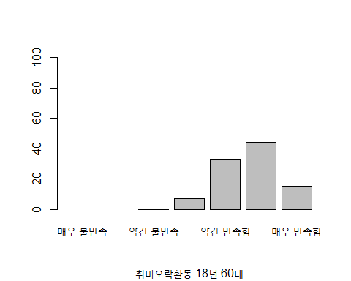

barplot(hr2, names=h1, ylim=c(0,100), sub="취미오락활동 18년 70대")

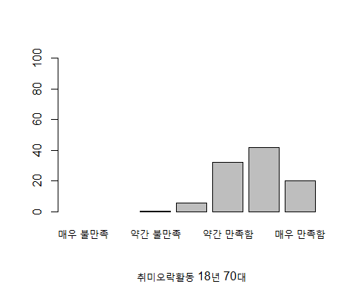

#  
hhh1<- hr1*c(1,2,3,4,5,6,7)  
hhh2<- hr2*c(1,2,3,4,5,6,7)  
  
thrt1<- sum(hhh1,na.rm=TRUE)  
thrt2<- sum(hhh2,na.rm=TRUE)  
  
total.mul.h<- sum(thrt1,thrt2)

# 관광활동 만족도

setwd("C://Users//CPB06GameN//Desktop//dataset")  
tu <- read.csv('평일에_참여한_여가활동_만족도__관광활동_관람_활동자_20200602192052(18년도).csv')  
tut <- data.frame( tu[4:5,3:9])  
  
ntut <- t(tut)  
  
tr1 <- as.numeric(ntut[,1])

## Warning: 강제형변환에 의해 생성된 NA 입니다

tr2 <- as.numeric(ntut[,2])

## Warning: 강제형변환에 의해 생성된 NA 입니다

tr3 <- data.frame(tr1,tr2)  
tr4 <- t(tr3)  
  
t <- c("매우 불만족", "불만족","약간 불만족","보통","약간 만족함","만족함", "매우 만족함")  
t1 <- as.factor(t)  
  
barplot(tr1, names=t1, ylim=c(0,100), sub="관광활동 18년 60대")

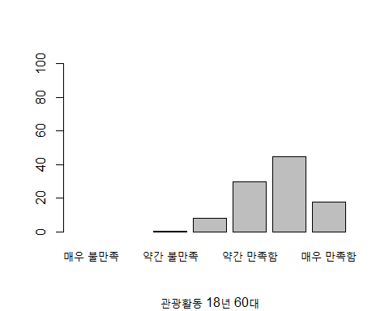

barplot(tr2, names=t1, ylim=c(0,100), sub="관광활동 18년 70대")

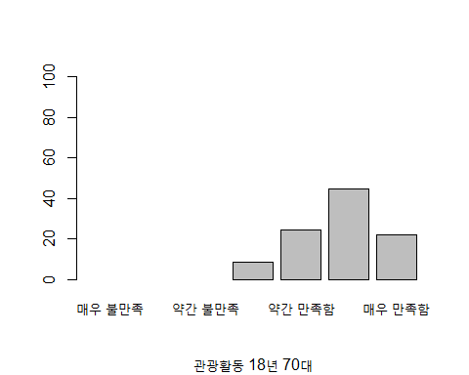

#  
ttt1<- tr1*c(1,2,3,4,5,6,7)  
ttt2<- tr2*c(1,2,3,4,5,6,7)  
  
ttrt1<- sum(ttt1,na.rm=TRUE)  
ttrt2<- sum(ttt2,na.rm=TRUE)  
  
total.mul.t<- sum(ttrt1,ttrt2)

# 문화예술관람활동 만족도

이후 스크립트는 다른 조원이 수행한 스크립트이다. 때문에 방식에 있어서 앞선 스크립트와 다소간에 차이가 있을 수는 있으나, 결과는 동일하다.

setwd("C://Users//CPB06GameN//Desktop//dataset")  
da <- read.xlsx2("18년도 예술관람활동 만족도.xlsx",sheetIndex = 1,header = T)  
da

## 표측1 표측2 X2018 X2018.1 X2018.2 X2018.3  
## 1 표측1 표측2 2.매우 불만족 3.불만족 4.다소불만족 5.보통  
## 2 3.연령별 1.15~19세 1 0.5 0.6 9.6  
## 3 3.연령별 2.20대 0.5 7.4  
## 4 3.연령별 3.30대 0 0.9 6.1  
## 5 3.연령별 4.40대 0.2 0.1 5.9  
## 6 3.연령별 5.50대 0.2 0.7 7  
## 7 3.연령별 6.60대 0.3 6.3  
## 8 3.연령별 7.70대이상 4.8  
## 9 13.장애여부별 1.장애등록 1.4 5.3 0.5 7.4  
## 10 13.장애여부별 2.미등록 0.5 5.3 9.2  
## 11 13.장애여부별 3.해당사항없음 0.1 0.1 0.5 6.7  
## X2018.4 X2018.5 X2018.6 X2018.7 X2018.8 X2018.9  
## 1 6.다소 만족한다 7.만족함 8.매우 만족함 9.약간 만족함 10.약간 불만족 11.평균  
## 2 24.5 48.2 15.7 5.6  
## 3 22.4 51.7 18 5.8  
## 4 29.3 49.7 14 5.7  
## 5 26.4 53.4 13.9 5.7  
## 6 30.5 46.6 15 5.7  
## 7 28.2 51.6 13.5 5.7  
## 8 33.6 42.4 19.1 5.8  
## 9 12.9 66.2 8.2 5.2  
## 10 27.7 53.3 9.8 5.6  
## 11 27.1 50 15.5 5.6

str(da)

## 'data.frame': 11 obs. of 12 variables:  
## $ 표측1 : chr "표측1" "3.연령별" "3.연령별" "3.연령별" ...  
## $ 표측2 : chr "표측2" "1.15~19세" "2.20대" "3.30대" ...  
## $ X2018 : chr "2.매우 불만족" "1" "" "0" ...  
## $ X2018.1: chr "3.불만족" "0.5" "" "" ...  
## $ X2018.2: chr "4.다소불만족" "0.6" "0.5" "0.9" ...  
## $ X2018.3: chr "5.보통" "9.6" "7.4" "6.1" ...  
## $ X2018.4: chr "6.다소 만족한다" "24.5" "22.4" "29.3" ...  
## $ X2018.5: chr "7.만족함" "48.2" "51.7" "49.7" ...  
## $ X2018.6: chr "8.매우 만족함" "15.7" "18" "14" ...  
## $ X2018.7: chr "9.약간 만족함" "" "" "" ...  
## $ X2018.8: chr "10.약간 불만족" "" "" "" ...  
## $ X2018.9: chr "11.평균" "5.6" "5.8" "5.7" ...

da1 <- data.frame(da[7:8,])  
da1

## 표측1 표측2 X2018 X2018.1 X2018.2 X2018.3 X2018.4 X2018.5 X2018.6  
## 7 3.연령별 6.60대 0.3 6.3 28.2 51.6 13.5  
## 8 3.연령별 7.70대이상 4.8 33.6 42.4 19.1  
## X2018.7 X2018.8 X2018.9  
## 7 5.7  
## 8 5.8

da2 <- t(da1)  
da2

## 7 8   
## 표측1 "3.연령별" "3.연령별"   
## 표측2 "6.60대" "7.70대이상"  
## X2018 "" ""   
## X2018.1 "" ""   
## X2018.2 "0.3" ""   
## X2018.3 "6.3" "4.8"   
## X2018.4 "28.2" "33.6"   
## X2018.5 "51.6" "42.4"   
## X2018.6 "13.5" "19.1"   
## X2018.7 "" ""   
## X2018.8 "" ""   
## X2018.9 "5.7" "5.8"

da3 <- da2[3:9, 1]  
da3

## X2018 X2018.1 X2018.2 X2018.3 X2018.4 X2018.5 X2018.6   
## "" "" "0.3" "6.3" "28.2" "51.6" "13.5"

da4 <- da2[3:9, 2]  
da4

## X2018 X2018.1 X2018.2 X2018.3 X2018.4 X2018.5 X2018.6   
## "" "" "" "4.8" "33.6" "42.4" "19.1"

da11 <- as.numeric(da3)  
da22 <- as.numeric(da4)  
  
da33 <- data.frame(da11,da22)  
da33

## da11 da22  
## 1 NA NA  
## 2 NA NA  
## 3 0.3 NA  
## 4 6.3 4.8  
## 5 28.2 33.6  
## 6 51.6 42.4  
## 7 13.5 19.1

a <- c("매우 불만족","불만족","다소 불만족","보통","다소 만족한다","만족함","매우 만족함")  
a1 <- as.factor(a)  
str(a1)

## Factor w/ 7 levels "다소 만족한다",..: 5 7 2 6 1 3 4

barplot(da33$da11, ylim = c(0,100), names=a1, sub="문화예술관람활동 60대")

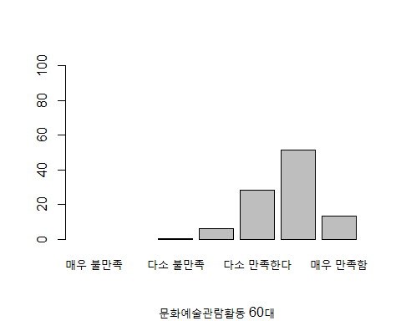

barplot(da33$da22, ylim = c(0,100), names=a1, sub="문화예술관람활동 70대")

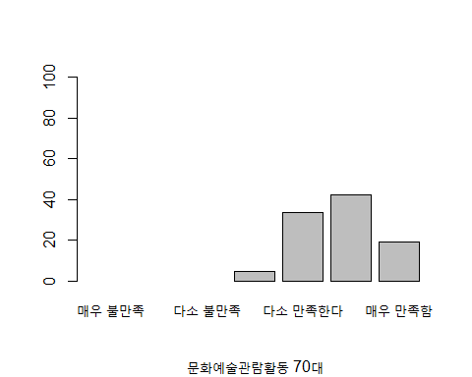

#  
ddd1<- da11*c(1,2,3,4,5,6,7)  
ddd2<- da22*c(1,2,3,4,5,6,7)  
  
tddd1<- sum(ddd1,na.rm=TRUE)  
tddd2<- sum(ddd2,na.rm=TRUE)  
  
total.mul.d<- sum(tddd1,tddd2)

# 문화예술참여활동 만족도

setwd("C://Users//CPB06GameN//Desktop//dataset")  
db <- read.xlsx2("18년도 문화예술 참여활동 만족도.xlsx",sheetIndex = 1,header = T)  
db

## 표측1 표측2 X2018 X2018.1 X2018.2 X2018.3  
## 1 표측1 표측2 2.매우 불만족 3.불만족한다 4.다소불만족한다 5.보통  
## 2 3.연령별 1.15~19세 1 0.9 0.9 11.7  
## 3 3.연령별 2.20대 0.5 8  
## 4 3.연령별 3.30대 0 0.4 10.6  
## 5 3.연령별 4.40대 0.2 1.1 8.4  
## 6 3.연령별 5.50대 0.2 0.1 8.7  
## 7 3.연령별 6.60대 0.2 1.3 10.7  
## 8 3.연령별 7.70대이상 9.2  
## X2018.4 X2018.5 X2018.6 X2018.7  
## 1 6.다소만족한다 7.만족한다 8.매우만족한다 9.평균  
## 2 33.7 42.4 10.3 5.5  
## 3 36.9 40.3 14.3 5.6  
## 4 36.4 41 11.6 5.5  
## 5 35.9 42.5 11.9 5.6  
## 6 33.1 45 13 5.6  
## 7 30.4 41.6 15.8 5.6  
## 8 25.4 44 21.3 5.8

str(db)

## 'data.frame': 8 obs. of 10 variables:  
## $ 표측1 : chr "표측1" "3.연령별" "3.연령별" "3.연령별" ...  
## $ 표측2 : chr "표측2" "1.15~19세" "2.20대" "3.30대" ...  
## $ X2018 : chr "2.매우 불만족" "1" "" "0" ...  
## $ X2018.1: chr "3.불만족한다" "0.9" "" "" ...  
## $ X2018.2: chr "4.다소불만족한다" "0.9" "0.5" "0.4" ...  
## $ X2018.3: chr "5.보통" "11.7" "8" "10.6" ...  
## $ X2018.4: chr "6.다소만족한다" "33.7" "36.9" "36.4" ...  
## $ X2018.5: chr "7.만족한다" "42.4" "40.3" "41" ...  
## $ X2018.6: chr "8.매우만족한다" "10.3" "14.3" "11.6" ...  
## $ X2018.7: chr "9.평균" "5.5" "5.6" "5.5" ...

db1 <- data.frame(db[7:8,])  
db1

## 표측1 표측2 X2018 X2018.1 X2018.2 X2018.3 X2018.4 X2018.5 X2018.6  
## 7 3.연령별 6.60대 0.2 1.3 10.7 30.4 41.6 15.8  
## 8 3.연령별 7.70대이상 9.2 25.4 44 21.3  
## X2018.7  
## 7 5.6  
## 8 5.8

db2 <- t(db1)  
db2

## 7 8   
## 표측1 "3.연령별" "3.연령별"   
## 표측2 "6.60대" "7.70대이상"  
## X2018 "" ""   
## X2018.1 "0.2" ""   
## X2018.2 "1.3" ""   
## X2018.3 "10.7" "9.2"   
## X2018.4 "30.4" "25.4"   
## X2018.5 "41.6" "44"   
## X2018.6 "15.8" "21.3"   
## X2018.7 "5.6" "5.8"

db3 <- db2[3:9, 1]  
db3

## X2018 X2018.1 X2018.2 X2018.3 X2018.4 X2018.5 X2018.6   
## "" "0.2" "1.3" "10.7" "30.4" "41.6" "15.8"

db4 <- db2[3:9, 2]  
db4

## X2018 X2018.1 X2018.2 X2018.3 X2018.4 X2018.5 X2018.6   
## "" "" "" "9.2" "25.4" "44" "21.3"

db11 <- as.numeric(db3)  
db22 <- as.numeric(db4)  
  
db33 <- data.frame(db11,db22)  
db33

## db11 db22  
## 1 NA NA  
## 2 0.2 NA  
## 3 1.3 NA  
## 4 10.7 9.2  
## 5 30.4 25.4  
## 6 41.6 44.0  
## 7 15.8 21.3

b <- c("매우 불만족","불만족","다소 불만족","보통","다소 만족한다","만족함","매우 만족함")  
b1 <- as.factor(b)  
str(b1)

## Factor w/ 7 levels "다소 만족한다",..: 5 7 2 6 1 3 4

barplot(db33$db11, ylim = c(0,100), names=b1, sub="문화예술참여활동 60대")

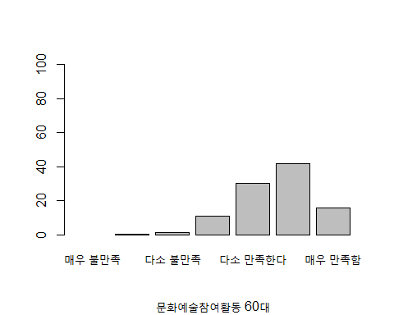

barplot(db33$db22, ylim = c(0,100), names=b1, sub="문화예술참여활동 70대")

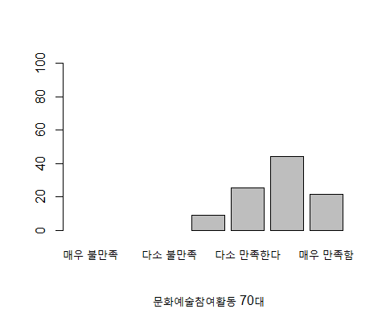

#  
bbb1<- db11*c(1,2,3,4,5,6,7)  
bbb2<- db22*c(1,2,3,4,5,6,7)  
  
tbbb1<- sum(bbb1,na.rm=TRUE)  
tbbb2<- sum(bbb2,na.rm=TRUE)  
  
total.mul.db<- sum(tbbb1,tbbb2)

# 스포츠관람활동 만족도

setwd("C://Users//CPB06GameN//Desktop//dataset")  
dc <- read.xlsx2("18년도 스포츠 관람활동 만족도.xlsx",sheetIndex = 1,header = T)  
dc

## 표측1 표측2 X2018 X2018.1 X2018.2 X2018.3  
## 1 표측1 표측2 2.매우 불만족 3.불만족 4.다소불만족 5.보통  
## 2 3.연령별 1.15~19세 0.1 0.6 9.3  
## 3 3.연령별 2.20대 0.5 11.1  
## 4 3.연령별 3.30대 0.1 0.5 11.3  
## 5 3.연령별 4.40대 0.1 1 12.3  
## 6 3.연령별 5.50대 1 11.4  
## 7 3.연령별 6.60대 0 0.8 17.9  
## 8 3.연령별 7.70대이상 1.3 15  
## 9 13.장애여부별 1.장애등록 2 6.1  
## 10 13.장애여부별 2.미등록 13.5  
## 11 13.장애여부별 3.해당사항없음 0 0 0.8 12.4  
## X2018.4 X2018.5 X2018.6 X2018.7  
## 1 6.다소만족 7.만족함 8.매우 만족함 9.평균  
## 2 37.5 43.1 9.4 5.5  
## 3 34.9 41.3 12.3 5.5  
## 4 36.8 41 10.4 5.5  
## 5 35.5 40.5 10.5 5.5  
## 6 36.8 39 11.9 5.5  
## 7 35.4 37 8.9 5.4  
## 8 34.5 37.8 11.4 5.4  
## 9 50.3 35.9 5.8 5.4  
## 10 39 38.6 8.9 5.4  
## 11 35.8 40.1 10.9 5.5

str(dc)

## 'data.frame': 11 obs. of 10 variables:  
## $ 표측1 : chr "표측1" "3.연령별" "3.연령별" "3.연령별" ...  
## $ 표측2 : chr "표측2" "1.15~19세" "2.20대" "3.30대" ...  
## $ X2018 : chr "2.매우 불만족" "" "" "0.1" ...  
## $ X2018.1: chr "3.불만족" "0.1" "" "" ...  
## $ X2018.2: chr "4.다소불만족" "0.6" "0.5" "0.5" ...  
## $ X2018.3: chr "5.보통" "9.3" "11.1" "11.3" ...  
## $ X2018.4: chr "6.다소만족" "37.5" "34.9" "36.8" ...  
## $ X2018.5: chr "7.만족함" "43.1" "41.3" "41" ...  
## $ X2018.6: chr "8.매우 만족함" "9.4" "12.3" "10.4" ...  
## $ X2018.7: chr "9.평균" "5.5" "5.5" "5.5" ...

dc1 <- data.frame(dc[7:8,])  
dc1

## 표측1 표측2 X2018 X2018.1 X2018.2 X2018.3 X2018.4 X2018.5 X2018.6  
## 7 3.연령별 6.60대 0 0.8 17.9 35.4 37 8.9  
## 8 3.연령별 7.70대이상 1.3 15 34.5 37.8 11.4  
## X2018.7  
## 7 5.4  
## 8 5.4

dc2 <- t(dc1)  
dc2

## 7 8   
## 표측1 "3.연령별" "3.연령별"   
## 표측2 "6.60대" "7.70대이상"  
## X2018 "" ""   
## X2018.1 "0" ""   
## X2018.2 "0.8" "1.3"   
## X2018.3 "17.9" "15"   
## X2018.4 "35.4" "34.5"   
## X2018.5 "37" "37.8"   
## X2018.6 "8.9" "11.4"   
## X2018.7 "5.4" "5.4"

dc3 <- dc2[3:9, 1]  
dc3

## X2018 X2018.1 X2018.2 X2018.3 X2018.4 X2018.5 X2018.6   
## "" "0" "0.8" "17.9" "35.4" "37" "8.9"

dc4 <- dc2[3:9, 2]  
dc4

## X2018 X2018.1 X2018.2 X2018.3 X2018.4 X2018.5 X2018.6   
## "" "" "1.3" "15" "34.5" "37.8" "11.4"

dc11 <- as.numeric(dc3)  
dc22 <- as.numeric(dc4)  
  
dc33 <- data.frame(dc11,dc22)  
dc33

## dc11 dc22  
## 1 NA NA  
## 2 0.0 NA  
## 3 0.8 1.3  
## 4 17.9 15.0  
## 5 35.4 34.5  
## 6 37.0 37.8  
## 7 8.9 11.4

barplot(dc33$dc11, ylim = c(0,100), names=b1, sub="스포츠관람활동 60대")

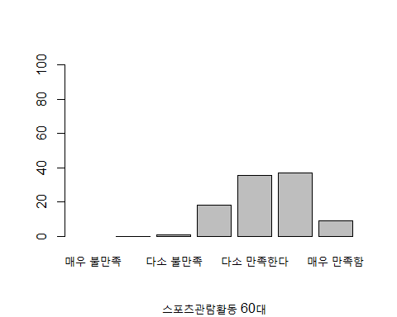

barplot(dc33$dc22, ylim = c(0,100), names=b1, sub="스포츠관람활동 70대")

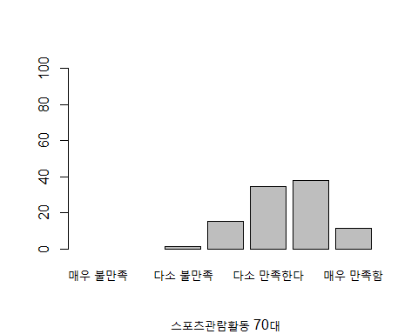

#앞에서 사용한 b1 팩터 재활용.  
  
#  
ccc1<- dc11*c(1,2,3,4,5,6,7)  
ccc2<- dc22*c(1,2,3,4,5,6,7)  
  
tccc1<- sum(ccc1,na.rm=TRUE)  
tccc2<- sum(ccc2,na.rm=TRUE)  
  
total.mul.dc<- sum(tccc1,tccc2)

# 스포츠참여활동 만족도

setwd("C://Users//CPB06GameN//Desktop//dataset")  
dx <- read.xlsx2("18년도 스포츠 참여활동 만족도.xlsx",sheetIndex = 1,header = T)  
dx

## 표측1 표측2 X2019 X2019.1 X2019.2 X2019.3 X2019.4  
## 1 표측1 표측2 2.매우 불만족 3.불만족 4.다소불만족 5.보통 6.다소만족  
## 2 3.연령별 1.15~19세 1.3 7.7 45.2  
## 3 3.연령별 2.20대 0.3 6.5 39.3  
## 4 3.연령별 3.30대 0.4 4.7 37.4  
## 5 3.연령별 4.40대 0.1 0.8 5.3 34.6  
## 6 3.연령별 5.50대 0 0.1 0.4 4.9 46.3  
## 7 3.연령별 6.60대 0.2 0.1 4.5 50  
## 8 3.연령별 7.70대이상 0.4 6.3 46.9  
## X2019.5 X2019.6 X2019.7  
## 1 7.만족함 8.매우 만족함 9.평균  
## 2 36.5 9.4 5.4  
## 3 44.6 9.3 5.6  
## 4 47.4 10.2 5.6  
## 5 48.6 10.5 5.6  
## 6 36.5 11.7 5.5  
## 7 33.2 12.1 5.5  
## 8 34.4 12.1 5.5

str(dx)

## 'data.frame': 8 obs. of 10 variables:  
## $ 표측1 : chr "표측1" "3.연령별" "3.연령별" "3.연령별" ...  
## $ 표측2 : chr "표측2" "1.15~19세" "2.20대" "3.30대" ...  
## $ X2019 : chr "2.매우 불만족" "" "" "" ...  
## $ X2019.1: chr "3.불만족" "" "" "" ...  
## $ X2019.2: chr "4.다소불만족" "1.3" "0.3" "0.4" ...  
## $ X2019.3: chr "5.보통" "7.7" "6.5" "4.7" ...  
## $ X2019.4: chr "6.다소만족" "45.2" "39.3" "37.4" ...  
## $ X2019.5: chr "7.만족함" "36.5" "44.6" "47.4" ...  
## $ X2019.6: chr "8.매우 만족함" "9.4" "9.3" "10.2" ...  
## $ X2019.7: chr "9.평균" "5.4" "5.6" "5.6" ...

dx1 <- data.frame(dx[7:8,])  
dx1

## 표측1 표측2 X2019 X2019.1 X2019.2 X2019.3 X2019.4 X2019.5 X2019.6  
## 7 3.연령별 6.60대 0.2 0.1 4.5 50 33.2 12.1  
## 8 3.연령별 7.70대이상 0.4 6.3 46.9 34.4 12.1  
## X2019.7  
## 7 5.5  
## 8 5.5

dx2 <- t(dx1)  
dx2

## 7 8   
## 표측1 "3.연령별" "3.연령별"   
## 표측2 "6.60대" "7.70대이상"  
## X2019 "" ""   
## X2019.1 "0.2" ""   
## X2019.2 "0.1" "0.4"   
## X2019.3 "4.5" "6.3"   
## X2019.4 "50" "46.9"   
## X2019.5 "33.2" "34.4"   
## X2019.6 "12.1" "12.1"   
## X2019.7 "5.5" "5.5"

dx3 <- dx2[3:9, 1]  
dx3

## X2019 X2019.1 X2019.2 X2019.3 X2019.4 X2019.5 X2019.6   
## "" "0.2" "0.1" "4.5" "50" "33.2" "12.1"

dx4 <- dx2[3:9, 2]  
dx4

## X2019 X2019.1 X2019.2 X2019.3 X2019.4 X2019.5 X2019.6   
## "" "" "0.4" "6.3" "46.9" "34.4" "12.1"

dx11 <- as.numeric(dx3)  
dx22 <- as.numeric(dx4)  
  
dx33 <- data.frame(dx11,dx22)  
dx33

## dx11 dx22  
## 1 NA NA  
## 2 0.2 NA  
## 3 0.1 0.4  
## 4 4.5 6.3  
## 5 50.0 46.9  
## 6 33.2 34.4  
## 7 12.1 12.1

z <- c("매우 불만족","불만족","다소 불만족","보통","다소 만족한다","만족함","매우 만족함")  
z1 <- as.factor(z)  
str(z1)

## Factor w/ 7 levels "다소 만족한다",..: 5 7 2 6 1 3 4

barplot(dx33$dx11, ylim = c(0,100), names=z1, sub="스포츠참여활동 60대")

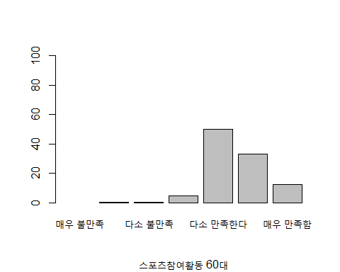

barplot(dx33$dx22, ylim = c(0,100), names=z1, sub="스포츠참여활동 70대")

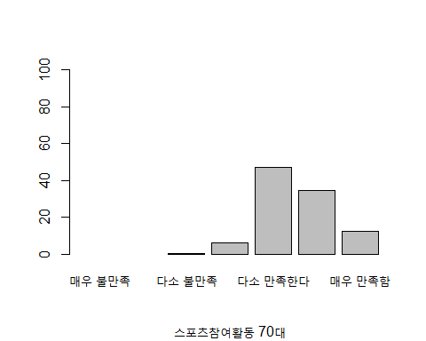

#  
xxx1<- dx11*c(1,2,3,4,5,6,7)  
xxx2<- dx22*c(1,2,3,4,5,6,7)  
  
txxx1<- sum(xxx1,na.rm=TRUE)  
txxx2<- sum(xxx2,na.rm=TRUE)  
  
total.mul.dx<- sum(txxx1,txxx2)

# 사회및기타활동 만족도

setwd("C://Users//CPB06GameN//Desktop//dataset")  
de <- read.xlsx2("18년도 사회 및 기타활동 만족도.xlsx",sheetIndex = 1,header = T)  
de

## 표측1 표측2 X2018 X2018.1 X2018.2 X2018.3  
## 1 표측1 표측2 2.매우 불만족 3.불만족 4.약간 불만족 5.보통  
## 2 3.연령별 1.15~19세 0.3 0.6 5  
## 3 3.연령별 2.20대 0.1 0.8 5.5  
## 4 3.연령별 3.30대 0 0.1 7.4  
## 5 3.연령별 4.40대 0.1 0.3 6.4  
## 6 3.연령별 5.50대 0.1 0.6 6.8  
## 7 3.연령별 6.60대 0 0.4 7.2  
## 8 3.연령별 7.70대이상 0.2 6.8  
## X2018.4 X2018.5 X2018.6 X2018.7  
## 1 6.약간 만족함 7.만족함 8.매우 만족함 9.평균  
## 2 29.3 44.1 20.7 5.8  
## 3 32.4 40.4 20.8 5.7  
## 4 32.6 44.8 15.1 5.7  
## 5 32.7 43.1 17.3 5.7  
## 6 34.3 41.5 16.7 5.7  
## 7 31.4 41 20 5.7  
## 8 29.9 41.6 21.5 5.8

str(de)

## 'data.frame': 8 obs. of 10 variables:  
## $ 표측1 : chr "표측1" "3.연령별" "3.연령별" "3.연령별" ...  
## $ 표측2 : chr "표측2" "1.15~19세" "2.20대" "3.30대" ...  
## $ X2018 : chr "2.매우 불만족" "" "0.1" "" ...  
## $ X2018.1: chr "3.불만족" "0.3" "" "0" ...  
## $ X2018.2: chr "4.약간 불만족" "0.6" "0.8" "0.1" ...  
## $ X2018.3: chr "5.보통" "5" "5.5" "7.4" ...  
## $ X2018.4: chr "6.약간 만족함" "29.3" "32.4" "32.6" ...  
## $ X2018.5: chr "7.만족함" "44.1" "40.4" "44.8" ...  
## $ X2018.6: chr "8.매우 만족함" "20.7" "20.8" "15.1" ...  
## $ X2018.7: chr "9.평균" "5.8" "5.7" "5.7" ...

de1 <- data.frame(de[7:8,])  
de1

## 표측1 표측2 X2018 X2018.1 X2018.2 X2018.3 X2018.4 X2018.5 X2018.6  
## 7 3.연령별 6.60대 0 0.4 7.2 31.4 41 20  
## 8 3.연령별 7.70대이상 0.2 6.8 29.9 41.6 21.5  
## X2018.7  
## 7 5.7  
## 8 5.8

de2 <- t(de1)  
de2

## 7 8   
## 표측1 "3.연령별" "3.연령별"   
## 표측2 "6.60대" "7.70대이상"  
## X2018 "" ""   
## X2018.1 "0" ""   
## X2018.2 "0.4" "0.2"   
## X2018.3 "7.2" "6.8"   
## X2018.4 "31.4" "29.9"   
## X2018.5 "41" "41.6"   
## X2018.6 "20" "21.5"   
## X2018.7 "5.7" "5.8"

de3 <- de2[3:9, 1]  
de3

## X2018 X2018.1 X2018.2 X2018.3 X2018.4 X2018.5 X2018.6   
## "" "0" "0.4" "7.2" "31.4" "41" "20"

de4 <- de2[3:9, 2]  
de4

## X2018 X2018.1 X2018.2 X2018.3 X2018.4 X2018.5 X2018.6   
## "" "" "0.2" "6.8" "29.9" "41.6" "21.5"

de11 <- as.numeric(de3)  
de22 <- as.numeric(de4)  
  
de33 <- data.frame(de11,de22)  
de33

## de11 de22  
## 1 NA NA  
## 2 0.0 NA  
## 3 0.4 0.2  
## 4 7.2 6.8  
## 5 31.4 29.9  
## 6 41.0 41.6  
## 7 20.0 21.5

e <- c("매우 불만족","불만족","다소 불만족","보통","다소 만족한다","만족함","매우 만족함")  
e1 <- as.factor(e)  
str(e1)

## Factor w/ 7 levels "다소 만족한다",..: 5 7 2 6 1 3 4

barplot(de33$de11, ylim = c(0,100), names=e1, sub="사회및기타참여활동 60대")

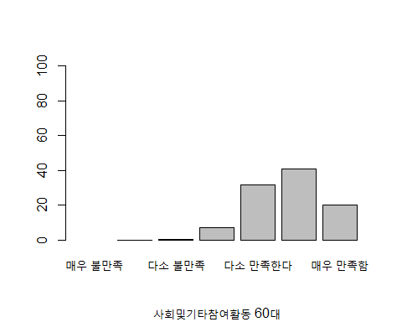

barplot(de33$de22, ylim = c(0,100), names=e1, sub="사회및기타참여활동 70대")

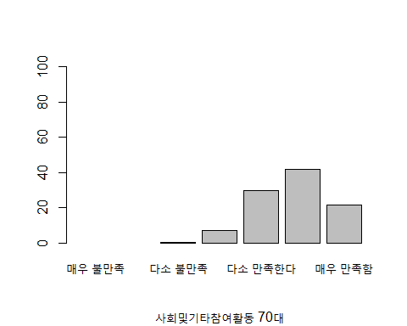

#  
eee1<- de11*c(1,2,3,4,5,6,7)  
eee2<- de22*c(1,2,3,4,5,6,7)  
  
teee1<- sum(eee1,na.rm=TRUE)  
teee2<- sum(eee2,na.rm=TRUE)  
  
total.mul.de<- sum(teee1,teee2)

# 보정 점수치를 통한 만족도 순위 비교

위에서 언급한 이유와 과정을 통해서 산출한 각 여가활동 보정값들을 비교하는 작업을 진행하였다. 과정은 다음과 같다.

sof1<- c(total.mul.h, total.mul.r, total.mul.t, total.mul.d, total.mul.db, total.mul.dc, total.mul.de, total.mul.dx)  
sof2 <- data.frame(sof1)  
str(sof2)

## 'data.frame': 8 obs. of 1 variable:  
## $ sof1: num 1142 1118 1152 1146 1136 ...

class(sof2)

## [1] "data.frame"

sof3 <- t(sof2)  
  
sf <- c("취미오락활동", "휴식활동","관광활동","문화예술관람활동","문화예술참여활동","스포츠관람활동","사회및기타활동","스포츠참여활동")  
  
sff <- as.factor(sf)

시각화는 산점도로 표현하였으며, 그 결과는 아래와 같다.

dsof3<- data.frame(sof3)  
vvv <- t(dsof3)  
vvv <- data.frame(vvv)  
str(vvv)

## 'data.frame': 8 obs. of 1 variable:  
## $ sof1: num 1142 1118 1152 1146 1136 ...

plot(vvv$sof1, col=1:8,pch=16, axes=FALSE, ann=FALSE, cex=2)   
 axis(1,at=1:8,lab=sff )  
 axis(2, ylim=c(1080,1180))

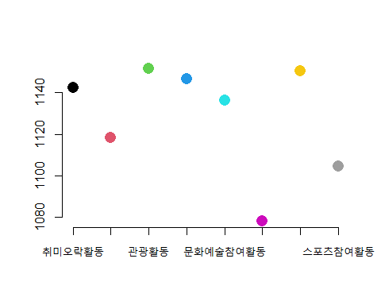

그 결과 관광활동(1151.5)과 사회및기타활동(1150.4)의 만족도가 제일 높은 것으로 나타났다.